Égképek

Melegfronti égkép
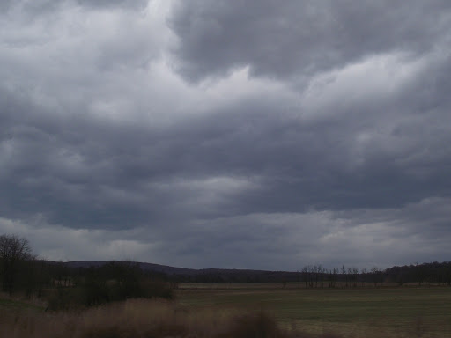
Forrás: http://zivipotty.hu/20150331.html

Hidegfronti égkép közelgő csapadékfronttal
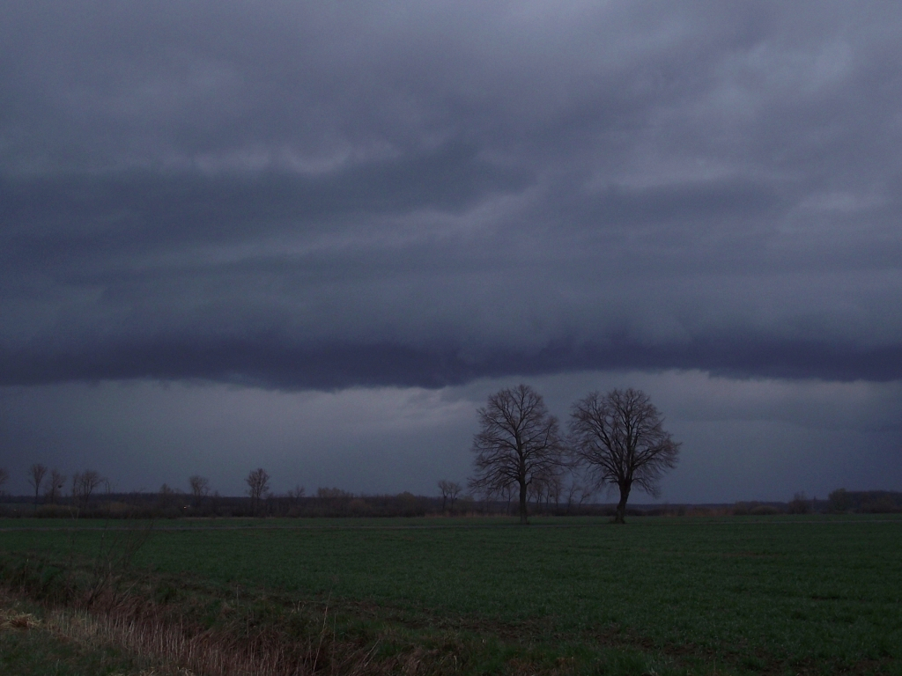
Forrás: http://gallery.site.hu/d/24651724-1/2015_03310113k.jpg

